

**USER MANUAL**

**HELPDESK SISFO APPLICATION**

**For Students**

**Panduan Pengguna Aplikasi Helpdesk SISFO**

**Untuk Mahasiswa**

**Versi 1.0 (24 Januari 2017)**

[**https://igracias.telkomuniversity.ac.id**](https://igracias.telkomuniversity.ac.id)

**Kampus Universitas Telkom Jl. Telekomunikasi, Dayeuhkolot, Bandung, Indonesia 40257**

**Telp. 62-22-756, Fax. 62-22-756 5200**

**Copyright © 2017 – Direktorat Sistem Informasi**

**APA ITU APLIKASI HELPDESK SISFO**

Aplikasi Helpdesk SISFO merupakan aplikasi yang terintegrasi pada iGracias dan berfungsi sebagai media penyampaian keluhan dan permintaan secara online. Aplikasi ini memfasilitasi mahasiswa ketika memiliki permasalahan yang berkaitan dengan iGracias dan permintaan account Dreamspark.

Tiket yang diassign oleh helpdesk, selanjutnya akan diproses dan ditutup oleh pemilik proses.

Penginputan tiket oleh mahasiswa.

Tiket yang sudah masuk, 3 hal yang dapat dilakukan helpdesk yaitu,

1. Memproses tiket
2. Mengassign tiket ke pemilik proses
3. Menutup tiket



**BAGAIMANA CARA MENGGUNAKAN APLIKASI HELPDESK SISFO ?**

Berikut langkah-langkah untuk menggunakan aplikasi Helpdesk SISFO:

1. Login menggunakan username dan password mahasiswa pada link <https://igracias.telkomuniversity.ac.id/>
2. 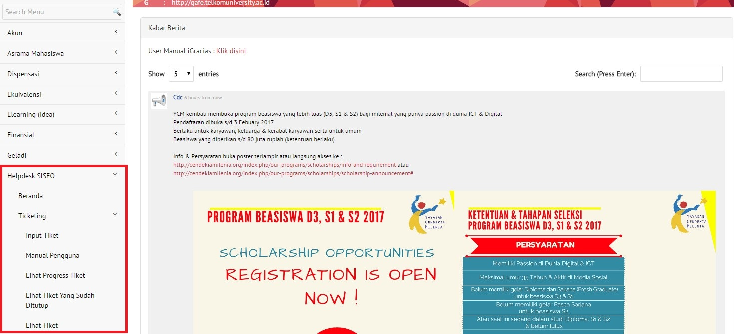Pilih aplikasi Helpdesk SISFO pada daftar menu aplikasi. Berikut tampilan sub-menu aplikasi Helpdesk SISFO:

**TICKETING**

1. **Input Tiket**

Input tiket merupakan salah satu sub-menu pada menu Ticketing yang berfungsi untuk menginputkan tiket ketika mahasiswa memiliki permasalahan yang berkaitan dengan iGracias atau permintaan lisensi Dreamspark.

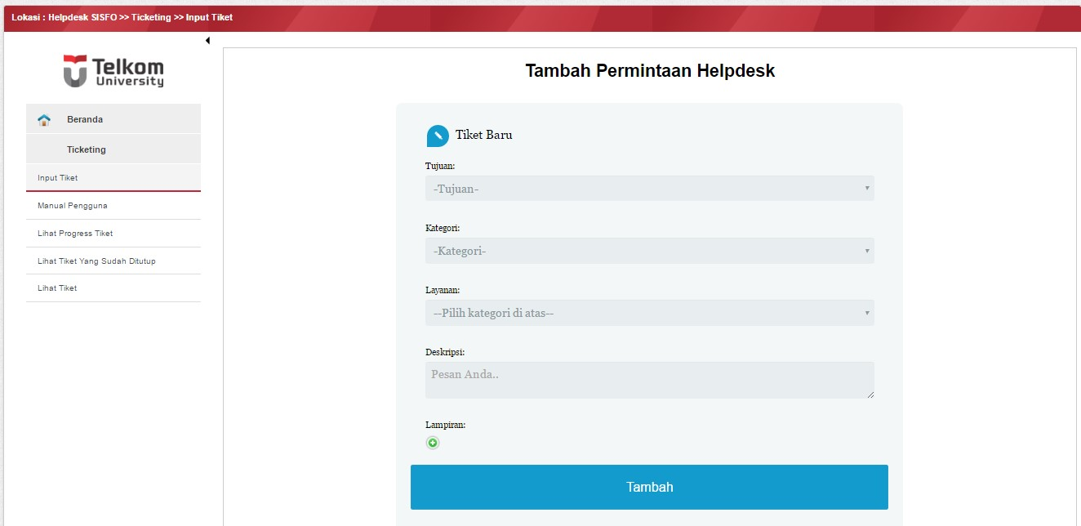

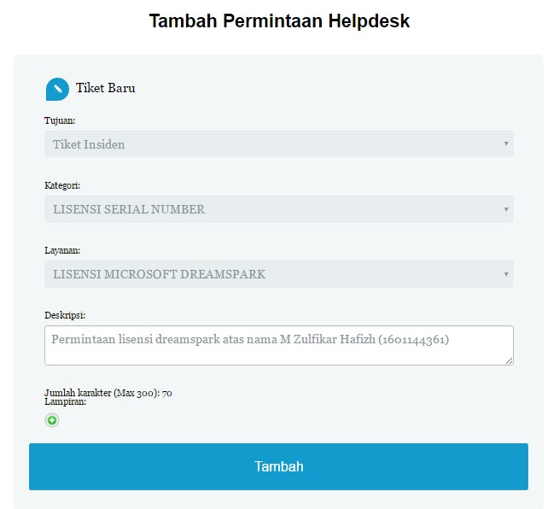

Isikan tujuan, kategori, dan sub-kategori yang sesuai dengan keluhan atau permintaan yang dimiliki. Pada deskripsi jelaskan keluhan secara detail dan data diri secara lengkap. Mahasiswa dapat melampirkan file untuk membantu proses perbaikan atau permintaan.

1. **Lihat Progress Tiket**

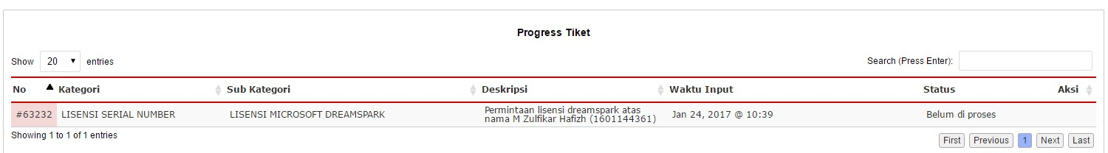Fitur ini berfungsi untuk melihat perkembangan dari tiket yang telah diinputkan.

1. **Lihat Tiket yang Sudah Ditutup**

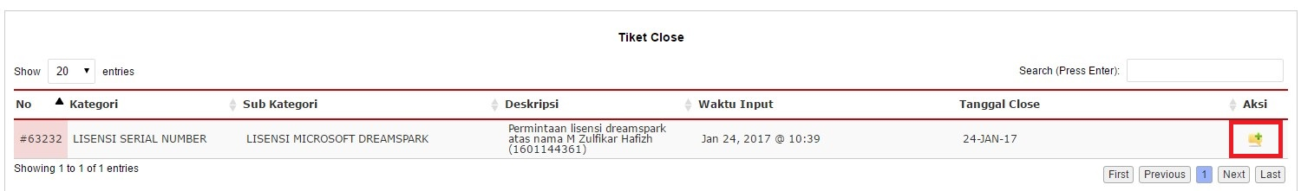Fitur ini berfungsi untuk melihat status tiket yang sudah diproses.

Klik untuk melihat respon dari tiket yang sudah ditutup.

1. **Lihat Tiket**

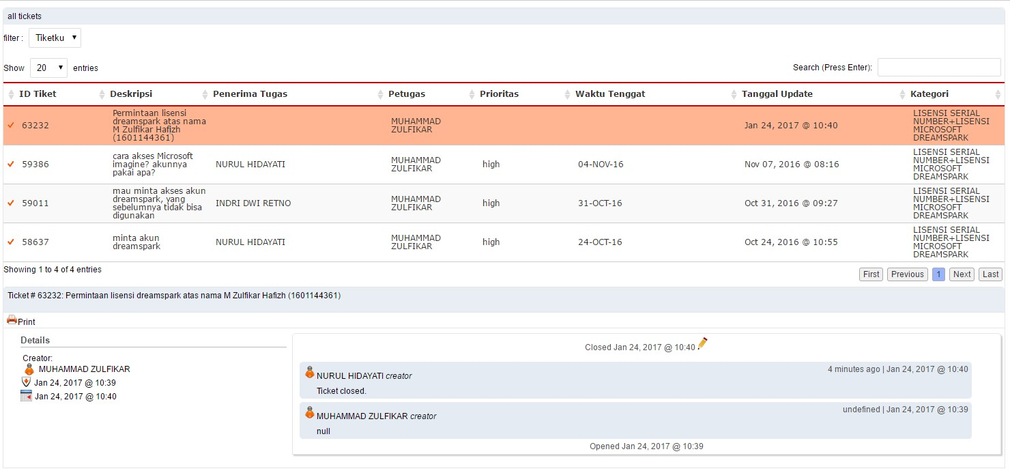Fitur ini berfungsi untuk melihat history tiket yang pernah diinputkan.